**Бровка Тимофей (Browka Cimoch)**

28 апреля 1790 г – крещение дочери Арыны (НИАБ 136-13-894, лист 9об, №27/1790-р (ориг)), (РГИА 823-2-18, лист 239об,№13/1790-р (коп)).

14 ноября 1792 г – крещение сына Яна (НИАБ 136-13-894, лист 17об, №74/1792-р (ориг)).

**НИАБ 136-13-894:** Лист 9об. **Метрическая запись №27/1790-р (ориг).**

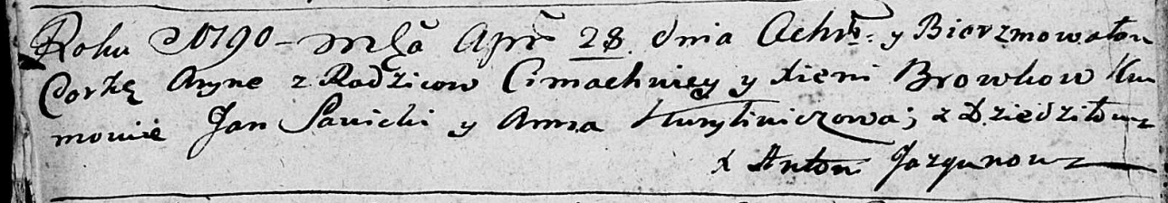

Дедиловичская Покровская церковь. 28 апреля 1790 года. Метрическая запись о крещении.

Browkowna Aryna – дочь родителей с деревни Дедиловичи.

Browka Cimachwiey – отец.

Browkowa Xienia – мать.

Sawicki Jan - кум.

Kurylowiczowa Anna - кума.

Jazgunowicz Antoni – ксёндз.

**РГИА 823-2-18:** Лист 239об. **Метрическая запись №13/1790-р (коп).**

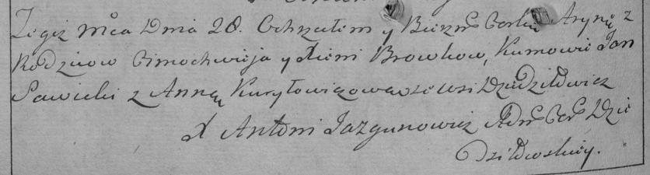

Дедиловичская Покровская церковь. 28 апреля 1790 года. Метрическая запись о крещении.

Browkowna Aryna – дочь родителей с деревни Дедиловичи.

Browko Cimachwiey – отец.

Browkowa Xienia – мать.

Sawicki Jan– кум.

Kuryłowiczowa Anna- кума.

Jazgunowicz Antoni– ксёндз.

**НИАБ 136-13-894:** Лист 17-об. **Метрическая запись №74/1792-р (ориг).**

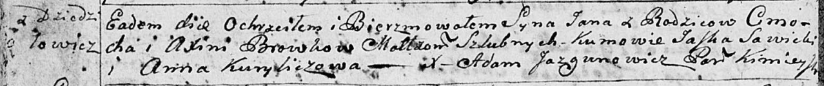

Дедиловичская Покровская церковь. 14 ноября 1792 года. Метрическая запись о крещении.

Browka Jan – сын родителей с деревни Дедиловичи.

Browka Cimoch – отец.

Browkowa Axinia – мать.

Sawicki Jaśka - кум.

Kuryliczowa Anna - кума.

Jazgunowicz Antoni – ксёндз.